Психолог рекомендует ! ! !
Ты хочешь более успешно вести себя во время олимпиады? Ты хочешь сделать все от тебя зависящее? Следующие советы помогут тебе в этом...

Приемы мобилизующие интеллектуальные возможности  - Во время стресса происходит сильное обезвоживание организма. Это связанно с тем, что нервные процессы происходят на основе электрохимических реакций, а для них необходимо достаточное количество жидкости. Ее недостаток резко снижает скорость нервных процессов. Следовательно, перед интеллектуальным испытанием (олимпиада, экзамен, т.д.) целесообразно выпить несколько глотков воды. В антистрессовых целях воду пьют за 20 минут до или через 30 минут после еды.  - В стрессовой ситуации нарушается гармоничность работы левого и правого полушария. Для того чтобы согласовать работу полушарий, в ситуации, требующей немедленного сосредоточения можно применить следующий прием: нарисовать на чистом листе бумаги косой крест, похожий на букву «Х», и несколько минут созерцать его.  - Для борьбы с кислородным голоданием существует прием под названием «энергетическое зевание». Зевать необходимо тем чаще, чем более интенсивной умственной деятельностью вы заняты. Как правильно зевать? Во время зевка обеими руками массировать круговыми движениями сухожилия (около ушей), соединяющие нижнюю и верхнюю челюсти. Для того чтобы оградить свой организм от кислородного голодания, достаточно 3-5 зевков. | 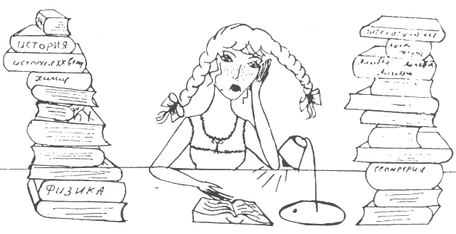  Как эффективно работать с материалом во время подготовки  (метод Аткинсона):  Золотое правило хорошего запоминания - интеллектуальная работа с материалом.  Чтобы хорошо запомнить материал, в процессе работы необходимо задавать себе вопросы, касающиеся предмета:  1. Его происхождение и корень.  2. Причины его происхождения.  3. Его история.  4. Его качества и характеристические черты.  5. Предметы, связанные с ним.  6. Его употребление и применение.  7. Что он доказывает.  8. Его результаты и следствия.  9. Его конец и возможная будущность.  10. Ваше мнение о нем и причины этого мнения.  Эти вопросы, считает Вильям В. Аткинсон, заставят вас классифицировать, привести в порядок, обсудить, рассмотреть и определить различные свойства. Система разовьет у вас способности припоминать, мыслить, изучать и наблюдать. Не испытав, ввиду кажущейся простоты этой системы, не отказывайтесь от нее. Воспользуйтесь ей хотя бы на одном предмете при подходящем случае, и вы увидите всю ее полезность. | Как психологически подготовиться к участию в олимпиаде  - Начнем с уверенности: не надо себя недооценивать, чаще вспоминайте о своих удачах.  - Поставьте перед собой конкретные цели. Постарайтесь мысленно представить себе конкретный результат, которого вы хотите достичь.  - Позволяйте себе расслабляться, прислушиваться к своим мыслям, заняться тем, что вам по душе, наедине с самим собой. Так вы сможете лучше понять себя.  - Если что-то не удалось, не тратьте время на сожаление. Лучше думайте, как поступить.  - Помните, что иное поражение это удача; из него вы можете заключить, что преследовали ложные цели, а возможных последующих более крупных неприятностей удалось избежать.  Прием совладания с тревожностью: поговори с самим собой (можно с родителями или товарищами) о возможных стрессовых ситуациях на олимпиаде и заранее продумай свои действия. Следует спросить себя, какая реальная опасность таится в этом событии, как выглядит худший результат и что в этом случае нужно будет сделать. Каковы возможные трудности участия в олимпиаде для меня лично и как их облегчить?  И конечно, никогда не забывай про чувство юмора - пусть оно не покидает тебя и во время участия в олимпиаде.

